**«С пальчиками играем, речь развиваем»**

Ученые отмечают большое стимулирующее влияние руки на деятельности головного мозга и психики детей. Многочисленные научные исследования указывают на то, что при развитии мелкой моторики ребенка (пальчиковая гимнастика) быстрее развиваются речь, мышление, а в дальнейшем формируется письмо.

Что же происходит, когда ребенок занимается пальчиковыми играми?

1.Выполнение упражнений и ритмических  движений пальцами индуктивно приводит к возбуждению в речевых центрах головного мозга и резкому усилению согласованной деятельности речевых зон, что, в конечном итоге, стимулирует развитие речи.

2.Игры с пальчиками создают благоприятный эмоциональный фон, развивают умение подражать взрослому, учат вслушиваться и понимать смысл речи, повышают речевую активность ребенка.

3.Малыш учится концентрировать свое внимание и правильно его распределять.

4.Если ребенок будет выполнять упражнения, сопровождая их короткими стихотворными строчками, то его речь станет более четкой, ритмичной, яркой, и усилится контроль за выполняемыми движениями.

5. Развивается память ребенка, так как он учится запоминать определенные положения рук и последовательность движений.

6.У малыша развивается воображение и фантазия. Овладев всеми упражнениями, он сможет «рассказать руками» целые истории.

7.В результате освоения всех упражнений кисти рук и пальцы приобретут силу, хорошую подвижность и гибкость, а это в дальнейшем облегчит овладение навыком письма.

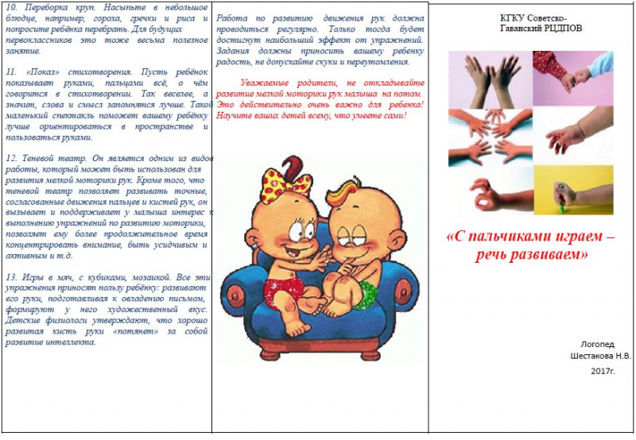

Вашему вниманию предлагаются игры и упражнения, направленные на развитие мелкой моторики:

**·         Фасолевые ванны** — в миску или коробку нужно насыпать фасоль или горох, бросить туда мелкие игрушки и размешать. Ребёнок запускает руки в фасоль и ищет игрушки.

**·         Лепка** из разных материалов (солёное тесто, пластилин, глина, обычное тесто).

·         **Игры с крупами**: перебирать в разные ёмкости перемешанные горох и фасоль, а затем и более мелкие крупы; пересыпать и перемешивать крупы, растирать в руках.

**·         Мозаика** — игры с разными мозаиками также улучшают мелкую моторику, развивают сообразительность и творческие способности.

·         **Игры с пуговицами и бусинами** — нанизывание на нитку, застёгивание пуговиц на петли, перебирание пальцами бус из пуговиц или бусин. Можно нашить на одну ткань пуговицы разных размеров, а на другую — разные петли. Ребёнок будет тренировать пальчики, одновременно развивая сообразительность и осваивая понятия большой – маленький.

**·         Пазлы** – красочные картинки разовьют внимательность, сообразительность, координирование работы глаз и кистей, а также мелкую моторику.

**·         Катание ладошкой карандашей**, шариков по столу или другой поверхности. Такое занятие — дополнительный массаж ладошек и улучшение координации движений кисти.

·         **Пальчиковая гимнастика**.

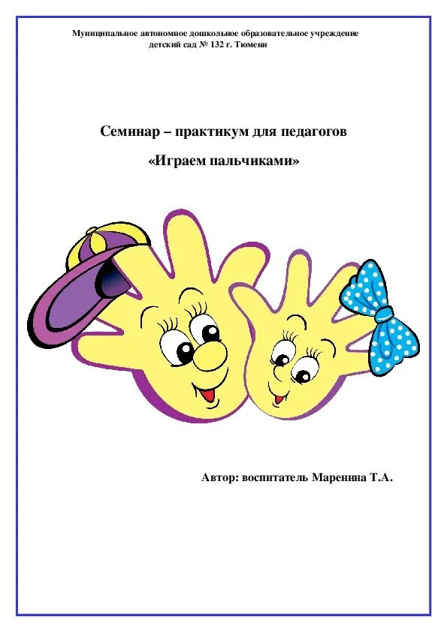Развитие мелкой моторики полезно не только само по себе, в настоящее время много говорят о зависимости между точным движением пальцев рук и формированием речи ребенка. Слаженная и умелая работа пальчиков малыша помогает развиваться речи и интеллекту, оказывает положительное воздействие на весь организм в целом, готовит руку к письму.